ФЕДЕРАЛЬНОЕ АГЕНТСТВО ПО ОБРАЗОВАНИЮ
ГОСУДАРСТВЕННОЕ ОБРАЗОВАТЕЛЬНОЕ УЧРЕЖДЕНИЕ ВЫСШЕГО ПРОФЕССИОНАЛЬНОГО ОБРАЗОВАНИЯ
«Тюменский государственный нефтегазовый университет»
ИНСТИТУТ ГЕОЛОГИИ и НЕФТЕГАЗАДОБЫЧИ

МЕТОДИЧЕСКИЕ УКАЗАНИЯ
по дисциплине «ЭЛЕКТРОНИКА»

ЛАБОРАТОРНАЯ РАБОТА № 2

«Исследование характеристик и параметров полупроводникового диода и стабилитрона»

Тюмень 2022

Лабораторная работа №1

Цель работы: Изучить особенности конструкции полупроводникового диода, его вольт-амперные характеристики (ВАХ), схемы включения диода в прямом и обратном направлении, основные рабочие соотношения.
- Общие положения

Полупроводниковый диод – это полупроводниковая структура, с одним выпрямляющим электрическим переходом, имеющая два вывода.
В полупроводниковом диоде используется электронно-дырочный переход, разделяющий две области с разным типом проводимости, который называется p - n – переходом.
На рисунке 1 представлена структурная схема полупроводникового диода. Область с более высокой концентрацией носителей заряда называют «ЭМИТТЕРОМ», с меньшей концентрацией – «БАЗОЙ». Если внешнее напряжение отсутствует, градиент концентрации в области границы раздела полупроводников с различным типом примесной проводимости приведет к перераспределению свободных носителей таким образом, что на границе раздела сформируется слой объемного заряда, созданного диффузией основных носителей из противоположных зон. В области объемного заряда свободные носители окажутся связанными, что определяет ее сравнительно высокое сопротивление.
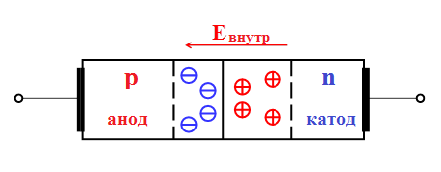
Рисунок 1 Структурная схема полупроводникового диода

При условии сохранения электрической нейтральности полупроводниковой структуры количество диффундируемых основных носителей заряда из одной области должно быть равно количеству диффундируемых основных носителей из другой области. С учетом различия в концентрации основных носителей эмиттера и базы область сформировавшегося объемного заряда в эмиттере и базе будут различны. Образование объемного заряда создает внутреннее электрическое поле Е_{ЗАР}, которое препятствует дальнейшей диффузии основных носителей, формируя тем самым потенциальный барьер, преодолеть который могут только заряженные частицы с большой энергией.
Больший интерес представляет случай подключения диода к источнику постоянного напряжения (см. рисунок 2). Внешнее поле Е, приложенное к сложной структуре полупроводника, уменьшит величину потенциального барьера, обеспечивая приток новых носителей заряда в области эмиттера и базы, создавая тем самым прямой ток перехода. Количество основных носителей соответствующей структуры диода, рекомбинирующих на границе p – n - перехода, пополняется за счет внешнего источника U_{ВХ}.
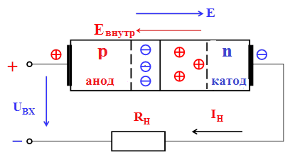

Рисунок 2. Структурная схема полупроводникового диода для прямого
включения с источником внешнего напряжения

В случае, когда полярность источника напряжения противоположна (см. рисунок 3), внешнее поле Е, совпадая по направлении с Е_{ЗАР} повышает потенциальный барьер, создавая дополнительное препятствие основным носителям заряда. На переходе могут рекомбинировать только заряженные частицы, возникающие в процессе термогененрации, формируя ток неосновных носителей (обратный ток), величина которого на три-четыре порядка меньше прямого тока. Величину обратного тока в первом приближении можно определить через соотношение:
где I_{0(T)} – тепловой ток при температуре Т⁰ К;
I₀ - тепловой ток при комнатной температуре Т₀ = 300⁰ К;
К_{Т} – температурный коэффициент, для полупроводника К_{Т} ≅ 10⁰ К и определяется величиной температуры соответствующей удвоению значения теплового тока.
Подключение диода к источнику внешнего напряжения изменяет размер области объемного заряда (толщина р – n - перехода). Для прямого включения диода область заряда уменьшается (снижается потенциальный барьер), для обратного – расширяется (эффект Эрли).

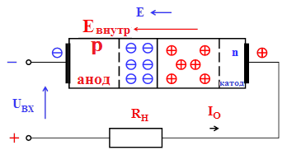
Рисунок 3. Структурная схема полупроводникового диода для обратного включения
включения с источником внешнего напряжения

Вольт-амперная характеристика полупроводникового диода определяет зависимость тока через структуру по отношению к знаку и величине приложенного к диоду напряжения (см. рисунок 4).

Рисунок 4. ВАХ полупроводникового диода

На графике ВАХ можно выделить две области. Первая – прямого смещения p – n – перехода, вторая обратного. Прямое смещение характеризуется малым падением напряжения на диоде и большим прямым током (первый квадрант). В этом случае говорят об открытом состоянии диода, статическое сопротивление которого лежит в пределах 100 Ом. Обратное смещение закрывает диод (третий квадрант), ток резко падает, сопротивление повышается до нескольких МОм.
В настоящее время используют диоды с различными техническими характеристиками: выпрямительные, стабилитроны, диоды Шоттки, варикапы, туннельные и обращенные диоды, свето и фотодиоды.
Режимы прямого и обратного включения диодов имеют две области. Первая из них относится к разрешенной (допускаемой, рабочей), вторая – к предельной, аварийной. Аварийная область носит название области пробоя. Если при пробое ток в цепи диода не ограничить (например, внешним сопротивлением) p – n – переход выйдет из строя (именно он обладает повышенным сопротивлением и на нем будет рассеиваться основная энергия). При включении диода в обратном направлении (обратное смещение) пробой может существовать в трех формах: туннельный, лавинный и тепловой (см. рисунок 5). Последние две - наиболее часто встречающиеся формы. Диоды многих конкретных типов не предназначены работать в режиме пробоя, но есть и исключения, например стабилитроны.
Рисунок 5. Типы пробоев при обратном включении полупроводникового диода

Туннельный пробой характеризуется прохождением электронов сквозь потенциальный барьер, причем в этом случае заряженная частица проявляет свои волновые свойства. Туннельный эффект имеет место в переходах с высоколегированной базой (анодом), что определяется малым расстоянием между валентной зоной и зоной проводимости примесного полупроводника.
Лавинный пробой имеет механизм подобный механизму ионной ударной ионизации в газах. Для наступления лавинного пробоя заряженная частица в период псевдо свободного состояния должна приобрести кинетическую энергию достаточную, чтобы ионизировать атом. Лавинный пробой имеет место в переходах с низколегированной базой (анодом) (база с малой удельной проводимостью).
Тепловой пробой наступает при разогреве полупроводника протекающим током (характеризуется мощностью выделяемой на переходе), сопровождается ростом удельной проводимости за счет термогенерации носителей в полупроводнике. Тепловой пробой характеризуется отрицательным дифференциальным сопротивлением и, чаще всего, выходом диода из строя.
Сопротивление и емкости диода. Диод в общем случае может характеризоваться статическим и динамическим (дифференциальным) сопротивлениями, которые несложно определить по ВАХ диода.
Статическое сопротивление R_{СТ} численно равно отношению напряжения на элементе к величине тока в рабочей точке диода. Его легко рассчитать как котангенс угла наклона прямой, соединяющей нулевую и рабочую точки ВАХ. R_{СТ} всегда положительно и может быть больше, равно или меньше значения динамического сопротивления. Как правило, его используют в анализе при прямом смещении p – n - перехода.
Динамическое сопротивление r_{Д} численно равно отношению бесконечно малого приращения напряжения в рабочей точке ВАХ диода к соответствующему приращению тока. Как уже говорилось, динамическое (дифференциальное) сопротивление определяется по ВАХ через котангенс угла β касательной, проведенной к точке, характеризующей режим работы диода. Динамическое сопротивление может быть положительным и отрицательным. Последнее свойство находит применение в туннельных диодах.
Диффузионная емкость возникает в приконтактном слое p – n – перехода за счет изменения величины его объемного заряда, вызванного изменением прямого напряжения. Диффузионную емкость можно представить в виде отношения приращения заряда () к величине изменения прямого напряжения () .
С_{Д}, по большому счету, является фиктивной емкостью. Эта емкость определяет наличие сдвига фаз между напряжением на диоде и током через него. Рост прямого напряжения (тока) приводит к увеличению диффузионной емкости (см. рисунок 1.6, б).
Зарядовая или барьерная емкость p – n – перехода возникает при обратном включении диода и зависит от изменений связанного заряда в области p – n – перехода. При обратном включении величина объемного заряда практически остается неизменной, поскольку существует потенциальный барьер, препятствующий переходу заряженных частиц (основные носители). Но область связанных зарядов под действием внешнего поля расширяется за счет слабо легированной базы. Если представить заряженную область как обкладки конденсатора, то с ростом обратного напряжения барьерная емкость уменьшается (см. рисунок 6, а). Зависимость барьерной емкости от напряжения используют в варикапах (емкость, управляемая напряжением).

а – зависимость барьерной емкости диода КД212А от обратного напряжения;
б – общий вид зависимости диффузионной емкости диода от прямого
напряжения

Рисунок 6. Связь диффузионной и барьерной емкостей диода с
приложенным напряжением

Влияние барьерной емкости на процесс протекания тока через диод и установления напряжения иллюстрируется рисунком 7. В первый момент

t_{РАС} – время рассасывания, t_{СП} – время спада, t_{ВОС} – время восстановления

Рисунок 7. Изменение тока и напряжения диода при его переключении

времени после смены полярности напряжения произойдет смена тока протекающего через диод с I_{Д1} на I_{Д2}, причем величина I_{Д2} будет ограничена только сопротивлением в цепи диода (внутренним сопротивлением источника напряжения и т.д.). В течение времени рассасывания t_{РАС} заряда в области перехода ток практически остается постоянным, а напряжение U_{Д1} на диоде не меняется ни по знаку ни по величине вплоть до момента t₁. За время t₁ ÷ t₂ происходит процесс рекомбинации заряда, рассредоточенного в объеме базы (полупроводник с меньшей концентрацией основных носителей), что ведет к постепенному росту обратного напряжения на диоде до U_{Д2}. При этом ток диода спадает до значения I_{Д3}.
Таким образом время переключения (восстановления) t_{ВОС} диода состоит из времени рассасывания заряда t_{РАС} и времени рекомбинации t_{СП}: . t_{СП} тем больше, чем больше барьерная емкость и сопротивление в цепи диода.
Ток идеального диода в первом приближении может быть рассчитан по модели:
,
где U_{Д} – напряжение на диоде;
ϕ_{К} – тепловой потенциал (), g – элементарный заряд (электрона), k – постоянная Больцмана, Т – температура материала;
I₀ – тепловой ток полупроводника.
К основным техническим параметрам диодов относятся:
- максимальный ток в направлении прямого смещения (открытое состояние), I_{ПР.МАКС};
- напряжение на открытом диоде для фиксированной величины прямого тока, U_{ПР};
- максимально допустимое напряжение при смещении перехода в обратном направлении (закрытое состояние), U_{ОБР.МАКС};
- максимальный ток диода в направлении обратного смещения перехода, I_{ОБР.МАКС};
- дифференциальное сопротивление диода для заданного режима работы, (см. рисунок 6).
Типы полупроводниковых диодов. С точки зрения конструктивных особенностей различают плоскостные и точечные полупроводниковые диоды. Каждый вид определяется спецификой производства и имеет отличительные характеристики.
По виду применяемого материала, диоды бывают германиевые, кремниевые, арсенид галлиевые.
Область применения диодов позволяет их разделить на:
- выпрямительные;
- импульсные;
- сверхвысокочастотные.
По принципу действия диоды делятся на стабилитроны и стабисторы, диоды Шоттки, туннельные диоды, обращенные диоды, варикапы, диоды излучающие и фотодиоды. Обозначение диодов на принципиальных схемах соответствует выполняемой функции и приведено на рисунке 8.

1 – выпрямительный диод, 2 – стабилитрон, 3 – диод Шоттки,
4 – туннельный диод, 5 – обращенный диод, 6 – варикап,
7 – излучающий диод, 8 – фотодиод

Рисунок 8. Условные графические изображения диодов разных типов на
принципиальных схемах

2 Порядок выполнения работы

Для того, чтобы собрать данные схемы, потребуются следующие элементы: источник питания, диоды, резисторы, амперметр и вольтметр.
Схема 1. Прямое включение диода.
Шаг 1. Запускаем программу National Instruments Multisim.
В появившемся окне нажимаем на кнопку «Создать», тем самым создаётся новый проект. Данный процесс изображён на рисунке 9.

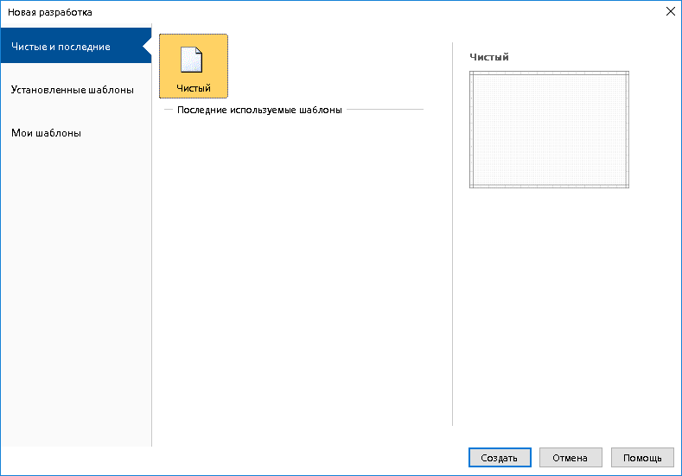
Рисунок 9. Окно создания проекта
Шаг 2. Расстановка элементов.
Для того, чтобы разместить на схеме источник питания, необходимо на панели инструментов кликнуть левой кнопкой мыши на кнопку «Sources», изображённую на рисунке 10.

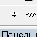

Рисунок 10. Источники питания

Затем в появившемся окне необходимо из ряда семейств выбрать раздел «Power_sources», среди ряда компонентов выбрать компонент «DC_POWER» и нажать на кнопку «ОК». На рисунке 11 наглядно показано как это сделать.

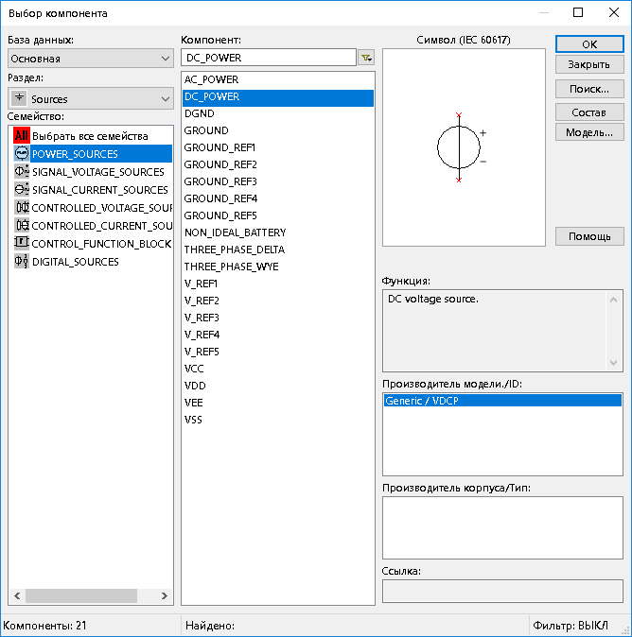
1.
2.
3.
Рисунок 11. Компоненты источников питания

Курсор примет форму графического изображения источника питания. Поместите его на рабочее окно, для этого достаточно навести курсор на удобное место и щёлкнуть по левой кнопке мыши.
Для того, чтобы добавить резисторы на схему, необходимо также в панели инструментов «Basic» выбрать семейство «RESISTOR», затем выбрать значение сопротивления резистора согласно варианту выполнения работы, нажать на кнопку «ОК» и расположить его на схеме. Это показано на рисунке 12.

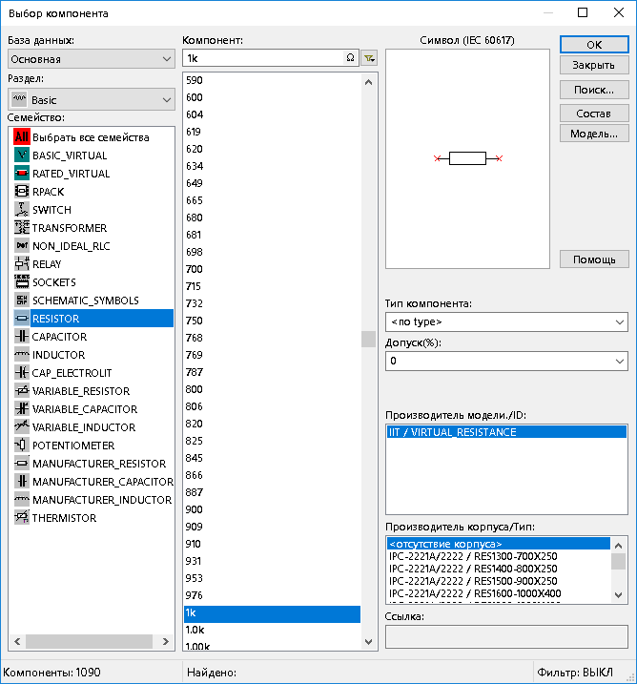
Рисунок 12. Семейство пассивных элементов (Резисторы)

Далее необходимо разместить диод. Для того, чтобы это сделать, необходимо на панели инструментов кликнуть левой кнопкой мыши на кнопку «DIODES», которая показана на рисунке 13.
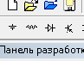
Рисунок 13. Диоды

Затем в появившемся окне необходимо из ряда семейств выбрать раздел «DIODE», среди ряда компонентов необходимо выбрать диод согласно варианту (Приложение А) и нажать на кнопку «ОК». На рисунке 14 наглядно показано как это сделать.
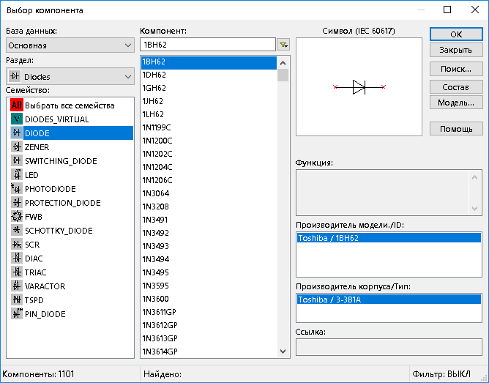
3.
1.
2.
Рисунок 14. Номенклатура диодов
После установки диода необходимо расставить измерительные приборы (индикаторы) вольтметр и амперметр. Для того, чтобы это сделать, необходимо на панели инструментов кликнуть левой кнопкой мыши на кнопку «INDICATORS», изображённую на рисунке 15.

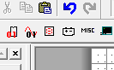
Рисунок 15. Индикаторы

В появившемся окне последовательно выбираем семейства «VOLTMETR» и «AMMETR». Компоненты в данных семействах отличаются лишь расположение выводов. На рисунке 16 изображён описанный интерфейс.

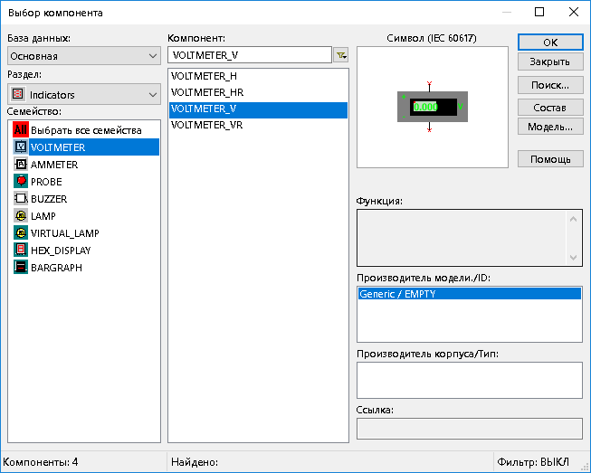
Рисунок 16. Выбор измерительных приборов
Также необходимо добавить на схему заземление. Чтобы это сделать необходимо на панели инструментов выбрать раздел «Sources» и в семействе «POWER_SOURCES» выбрать компонент «GROUND», это показано на рисунке 17.

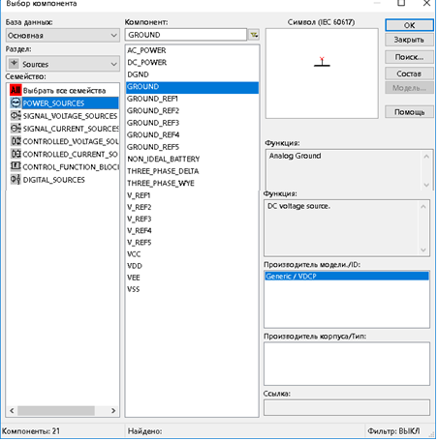
Рисунок 17. Добавление заземления

Когда на схему добавлены все необходимые элементы, нужно расставить их следующим образом, как показано на рисунке 18.

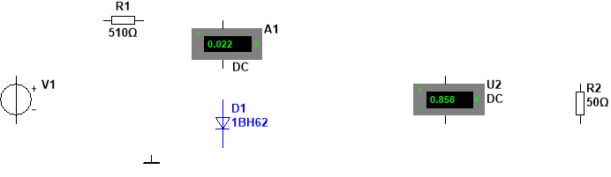
Рисунок 18. Расстановка элементов

Шаг 3. Соединение элементов.
Для того, чтобы соединить элементы между собой необходимо нажимать левой кнопкой мыши на выводы элементов, когда это происходит от вывода ведётся изменяющаяся линия (провод). Данную линию необходимо подключить к другому элементу щелчком левой кнопки мыши. Это показано на рисунке 19.

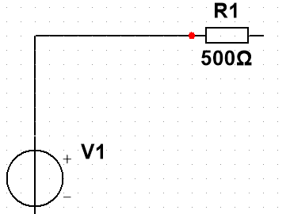
Рисунок 19. Соединение элементов

В конечном итоге должна получиться схема, изображённая на рисунке 20.

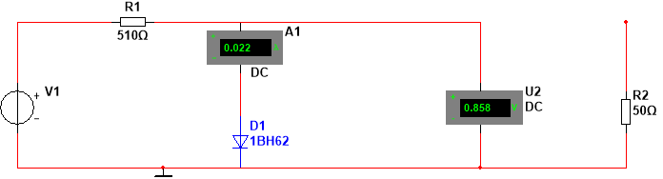
Рисунок 20. Схема прямого включения диода

Шаг 4. Снятие результатов.
Чтобы запустить эмуляцию выполнения схемы необходимо нажать на кнопку «ПУСК», изображённую на рисунке 21.

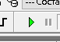
Рисунок 21.– Кнопка «Пуск»

Необходимо снять результаты и полученные результаты свести в таблицу 1.

Таблица 1 – Таблица полученных результатов.
U_{вх}, В | U_{пр}, В | I_{пр}, мA

В данной таблице должно быть минимум 10 значений U_{пр}, при этом первое значение ноль, а максимальное приблизительно 0.9В
Затем необходимо рассчитать сопротивление по формуле (1):

$R_{пр}=\frac{U_{прmax}}{I_{прmax}}$. (1)

Схема 2. Обратное включение диода.
Чтобы получить схему обратного включения диода необходимо в предыдущей схеме перевернуть источник питания и подключить его в обратном смещении. На рисунке 22 показано, что должно получиться.

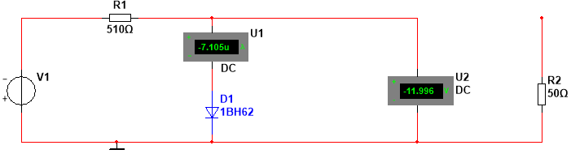
Рисунок 22. Схема обратного включения диода

Также требуется снять показания и свести их в таблицу 2.

Таблица 2. Результаты схемы обратного включения диода.
U_{вх}, В | U_{обр}, В | I_{обр}, мA
Затем необходимо рассчитать сопротивление по формуле (2):

$R_{обр}=\frac{U_{обр max}}{I_{обр max}}$. (2)

Схема 3. Прямое включение стабилитрона.
Для того, чтобы собрать данную схему необходимо из схемы обратного включения диода удалить диод и поставить на его место стабилитрон. Для того, чтобы это сделать, необходимо на панели инструментов кликнуть левой кнопкой мыши на кнопку «DIODES», показанную на рисунке 23.
Рисунок 23. Диоды

Затем в появившемся окне необходимо из ряда семейств выбрать раздел «ZENER», среди ряда компонентов необходимо выбрать стабилитрон согласно варианту (Приложение А) и нажать на кнопку «ОК».
На рисунке 24 показано, что должно получиться.

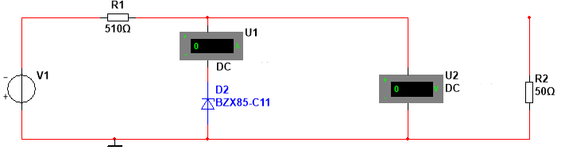
Рисунок 24. Схема прямого включения стабилитрона
Необходимо снять результаты и свести в таблицу 3.

Таблица 3 – Таблица полученных результатов.
U_{вх}, В | U_{пр}, В | I_{пр}, мA

Затем необходимо рассчитать сопротивление по формуле (3):

$R_{пр}=\frac{U_{прmax}}{I_{прmax}}$. (3)

Схема 4. Обратное включение стабилитрона.
На рисунке 25 изображена схема, которая должна получиться.
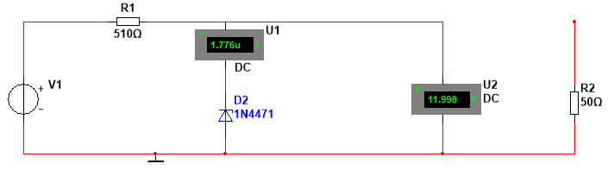
Рисунок 25. Схема обратного включения стабилитрона

Также требуется снять показания и свести их в таблицу 4.

Таблица 4 – Результаты схемы обратного включения стабилитрона.
U_{вх}, В | U_{обр}, В | I_{обр}, мA

Затем необходимо рассчитать сопротивление по формуле (4):

$R_{обр}=\frac{{∆U}_{ст} }{{∆I}_{ст} }$. (4)

Схема 5. Параметрический стабилизатор.
На рисунке 26 изображена схема, которая должна получиться.

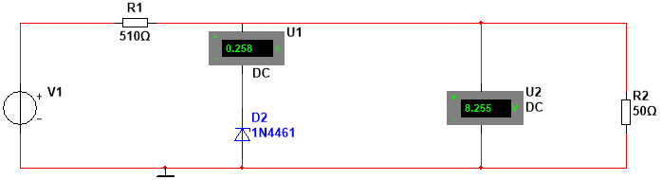
Рисунок 26. Схема параметрического стабилизатора

Также требуется снять показания и свести их в таблицу 5.

Таблица 5 – Результаты схемы параметрического стабилизатора.
U_{вх}, В | U_{вых}, В | I_{обр}, мA

Затем необходимо рассчитать сопротивление по формуле (5):
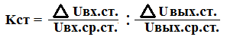$R_{обр}=\frac{{∆U}_{ст} }{U_{вх.ср} }÷\frac{{∆U}_{выхст} }{U_{вых.ср} }$ (5)

Когда все данные собраны необходимо построить вольтамперную характеристику для всех ВАХ в одной системе координат.

Таблица вариантов отображена в приложении А.
Оформить отчет в текстовом редакторе «Microsoft Word», куда включить:
- название работы;
- ФИО и группу студента ;
- цель работы;
- принципиальные рабочие схемы;
- таблицы с экспериментальными и расчетными данными;
- графический материал;
- выводы по каждому разделу работы и итоговые.

3 Контрольные вопросы
3.1 Дать определение термину «полупроводниковый диод».
3.2 Вольт-амперные характеристики полупроводникового диода.
3.3 Основная проводимость полупроводника.
3.4 Примесная проводимость полупроводника.
3.5 Принцип работы полупроводникового p - n - перехода.
3.6 Процессы, происходящие при подключении диода к источнику напряжения в прямом направлении.
3.7 Процессы, происходящие при подключении диода к источнику напряжения в обратном направлении.
3.8 Вольт-амперная характеристика полупроводникового диода.
3.9 Типы полупроводниковых диодов.
3.10 Статическое и динамическое сопротивления диода.
3.11 Электрическая емкость полупроводникового диода.
3.12 Область использования полупроводниковых диодов.
3.13 Конструктивные особенности и принцип работы стабилитронов и стабисторов.
3.14 Конструктивные особенности и принцип работы диодов Шоттки.
3.15 Конструктивные особенности и принцип работы излучающих диодов и фотодиодов.

5 Литература

5.1 Лачин В.И., Савелов Н.С. Электроника: Учеб. пособ. – Ростов н/Д.: «Феникс», 2004.-572с.
5.2 Опадчий Ю.Ф.. Глудкин О.П., Гуров А.И. Аналоговая и цифровая электроника: М.: Горячая линия – Телеком, 2003.- 768с.- ил.

ПРИЛОЖЕНИЕ А

Таблица А.1 – Варианты для выполнения лабораторной работы «Исследование полупроводникового диода и стабилитрона»
№варианта | Модель полупроводникового диода | Модель стабилитрона
1 | 1JH62 | 02BZ2.2
2 | 1LN62 | 02DZ4.7
3 | 1N1199C | 05AZ2.2
4 | 1N1200C | 1N4097
5 | 1GH62 | 1N4370A
6 | 1N1202C | 1N4371A
7 | 1N1204C | 1N4372A
8 | 1N1206C | 1N4461
9 | 1N3064 | 1N4462
10 | 1N3208 | 1N4463
11 | 1N3491 | 1N4464
12 | 1N3492 | 1N4465
13 | 1N3493 | 1N4466
14 | 1N3595 | 1N4467
15 | 1N3600 | 1N4468
16 | 1N3611GP | 1N4469
17 | 1N3659 | 1N4470
18 | 1N3614GP | 1N4471
19 | 1N3660 | 1N4472
20 | 1N3663 | 1N4473
21 | 1N3902 | 1N4474
22 | 1N3903 | 1N4475
23 | 1N3909 | 1N4476
24 | 1N3910 | 1N4477
25 | 1N3911 | 1N4478

ПРИЛОЖЕНИЕ Б
Пример титульного листа

МиНИСТЕРСТВО науки и высшего образования
РОССИЙСКОЙ ФЕДЕРАЦИИ
Федеральное государственное бюджетное образовательное учреждение
высшего образования
«ТЮМЕНСКИЙ ИНДУСТРИАЛЬНЫЙ УНИВЕРСИТЕТ»

Институт геологии и нефтегазодобычи

Кафедра кибернетических систем

ОТЧЕТ
По лабораторной работе
Номер и тема работы
по дисциплине «Электроника»
вариант ⁪⁪

Выполнил:
студент группы ⁪⁪⁪⁪
Иванов Н.А.
Проверила:
Ст. преподаватель каф. КС
Сидорова А. Э.

Дата защиты_____________ Оценка___________

Тюмень 2022

